Центральная избирательная комиссия Российской Федерации  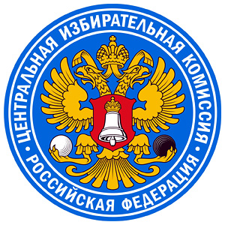 | Институт законодательства и сравнительного правоведения при Правительстве  Российской Федерации (ИЗиСП)  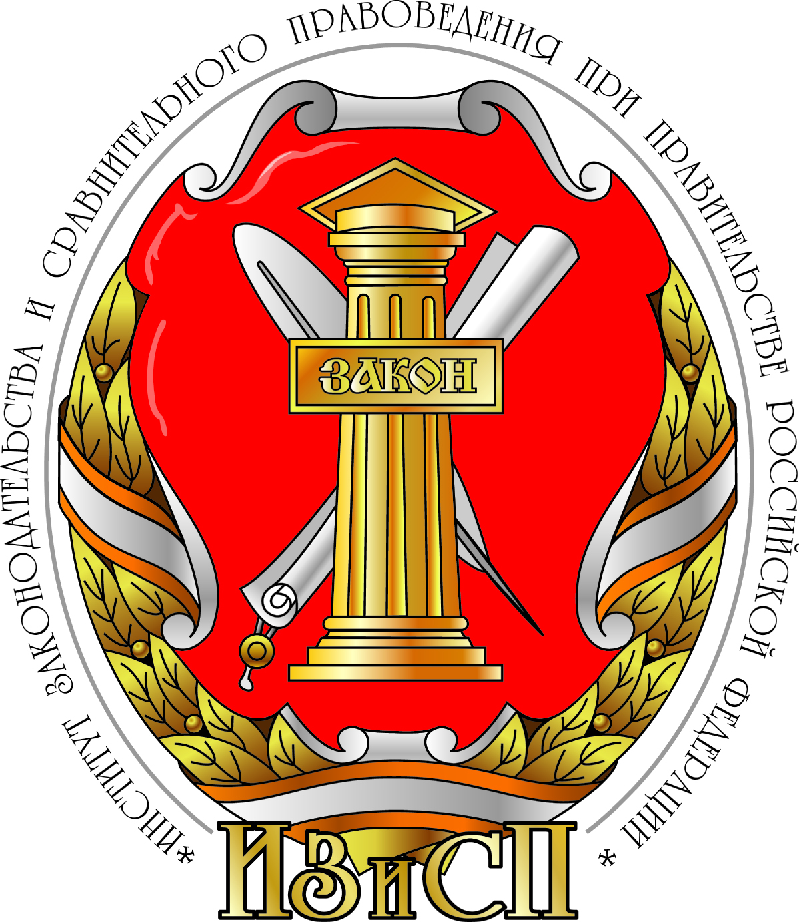

Программа круглого стола «Развитие избирательного законодательства Российской Федерации» и презентации книжных изданий Центральной избирательной комиссии Российской Федерации и Института законодательства и сравнительного правоведения при Правительстве Российской Федерации

Москва, 29 октября 2013 г., ИЗиСП
Большой Харитоньевский пер., 22-24, стр. 1 А
Программа

11.50-12.00 | Прибытие и размещение участников мероприятия и приглашенных
12.00-12.10 | Вступительное слово | Талия Ярулловна Хабриева – академик РАН, директор Института законодательства и сравнительного правоведения при Правительстве Российской Федерации
12.10-12.20  12.20-  12.30 | Выступление на тему: «Издательская деятельность ЦИК России и развитие конституционно-правового знания в Российской Федерации»  Презентация сборника  «Международные избирательные стандарты», материалов электоральной статистики, сборника «Политические партии» | Владимир Евгеньевич Чуров,  Председатель ЦИК России
12.30-12.40 | Выступление на тему: «О новом научно-аналитическом журнале ЦИК России «Гражданин. Выборы. Власть» | Борис Сафарович Эбзеев,  член ЦИК России, доктор юридических наук, заслуженный деятель науки Российской Федерации, заслуженный юрист Российской Федерации
12.40-  12.50 | Выступление на тему: «Развитие системы избирательного законодательства» | Александр Евгеньевич Постников, заведующий отделом конституционного права Института законодательства и сравнительного правоведения при Правительстве РФ доктор юридических наук, профессор
12.50-  13.00 | Выступление | Елена Юрьевна Грачева,  Первый проректор Московского государственного юридического университета имени О.Е. Кутафина (МГЮА), доктор юридических наук, профессор, Почетный работник высшего профессионального образования Российской Федерации, Почетный работник науки и техники Российской Федерации
13.00-13.10 | Выступление на тему: «Издательская серия «Избирательное законодательство и выборы в современном мире» как опыт комплексного сравнительно-правового исследования современных избирательных систем» | Владимир Иванович Лысенко,  член ЦИК России четвертого созыва (2003–2007), доктор юридических наук, заслуженный юрист Российской Федерации
13.10-13.20 | Презентация книги: «Развитие демократии в республиках юга России. Лица. События. Факты. 1993–2013» | Сиябшах Магомедович Шапиев,  член ЦИК России, доктор юридических наук, профессор, заслуженный юрист Российской Федерации
13.20-13.30 | Выступление на тему: «Правовая наука и просвещение избирателей: позитивный опыт сотрудничества организаторов выборов и экспертного сообщества» | Александр Владимирович Иванченко,  Председатель ЦИК России третьего созыва, руководитель Российского центра обучения избирательным технологиям, доктор юридических наук, заслуженный юрист Российской Федерации
13.30-13.40 | Выступление на тему: «Законодательное регулирование избирательных систем, применяемых на муниципальных выборах» | Андрей Евгеньевич Помазанский, старший научный сотрудник отдела конституционного права кандидат юридических наук
13.40  14.00 | Ознакомление участников мероприятия с книгами; комментарии и пояснения авторов и составителей

